3DDRAM BIST&REPAIR HLD
目录
3DDRAM BIST&REPAIR HLD 1
ChangeLog 2
名词说明 2
为什么做 BIST（3DDRAM） 2
BIST 的目的 : 提升良率和筛片 2
BIST 的检测范围 2
1. DRAM 本身的制造缺陷 2
2. 互连键合缺陷 2
什么是 BIST（3DDRAM） 2
什么时候做 BIST（3DDRAM） 5
3DDRAM 封装键合流程 & 测试点 5
# CP 测试 : 键合前 5
CP0: 测试 testchip in scribeline(DRAM Vender) 5
CP1: 测试 DRAM chip(DRAM Vender) 6
SLT 测试 : 键合后, 测试 DRAM BIST&Repair 6
1. 封装完成后，进行 System Level Test; 6
3DDRAM 测试实现方案 7
3DDRAM Bist redundancy 资源 7
3DDRAM & CPU 的系统分布 9
? WholeChip Boot 流程 [0/1] 9
3DDRAM BIST 的位置与 Boot 流程 9
3DDRAM BIST 测试数据量 9
3. 3DDRAM FailMap & Repair 数据量 & 时间 10
3DDRAM 测试 pattern 的控制输入 & Repair 流程 11
计算 DIE 测试总体数据流 11
测试总体流程 11
测试开始：PreBist, Pattern 输入 12
3DDRAM 测试 Read FailMap & Repair 13
3DDRAM 测试 repair Data Unit & CPU 的分配关系 22
计算 DIE CPU 分配关系 22
主 DIE CPU 分配关系 23
测试 pattern 输入模式 23
1. 模式一：pipeline 模式 23
2. 模式二：直接控制模式 25
reference: 27
LTC 接口 27
3. 接口部分 28
RDN 接口 29

ChangeLog

名词说明
MC_* | 3DDRAM ctrl 连接 IP1 的数据信号接口
DU_* | IP1 通过 hyprid bonding 连接 DRAM 的接口
LTC_* | IP1 测试 pattern 的接口
RDN_* | IP1 bist repair info 配置接口

为什么做 BIST（3DDRAM）

BIST 的目的 : 提升良率和筛片
- 通过 BIST（Build In Self Test）测试 pattern 识别 3DDRAM 芯片中的制造缺陷，并 且决定后续的处理方式（比如筛片，repair）；
- 前期筛片：前期与逻辑芯片未键合时，通过对 3DDRAM 芯片进行简单的测试，保证 3DDRAM 芯片部分通路无问题，从而提高用于键合时的 3DDRAM 芯片良率；
- 识别是否可做 Repair: 通过 BIST 测试，获取测试结果并且判断对应的 3DDRAM 是否可 进行修复，从而提高 3DDRAM 的整体良率；( 该部分主要时针对 DRAM Array Cell， DRAM 内部有 Redundancy Column 和 Redundancy Row );

BIST 的检测范围
- DRAM 本身的制造缺陷
  - DRAM cell 制造缺陷：
  - DRAM 内部逻辑 / 数据通路制造缺陷；
- 互连键合缺陷
  - TSV（Through Silicon Via）硅通孔缺陷（良率预估：99.9999%）；
  - Hybrid Bonding/Bump 的缺陷导致数据通路问题；
  - 互连通路（eg:RDL[ReDistribution Layer]）的制造缺陷；

什么是 BIST（3DDRAM）
- 通过对 3DDRAM 设置 pattern 对 DRAM 以及互联线进行测试；基本测试流程如下 ( 按 照单个 Data Unit 举例 )：
- : CPU 启动 PRE BIST
====================================
;
repeat
: 设置 3DDRAM 工作参数 (2.5GB Die)
====================================
设置 LR_PSDIN;
: 输入测试 pattern
====================================
LTC 接口输入测试 pattern;
: 等待当前 pattern 测试结束
====================================
Wait TEST_BUSY Done;
repeat while(所有 pattern 输入完成 ?) is (No)
: 读出 failmap
====================================
LTC 接口读出 failmap;
: CPU 执行 repair 程序
====================================
根据 FailMap 计算 Repair 信息 ;
: CPU 下发 Repair 信息
====================================
通过 RDN 接口，下发 repair 信息到
IP1，用于 3DDRAM repair;
: POST BIST( 步骤与 BIST 测试相同 )
=====================================
重复输入 pattern，确认 repair 完成;
- 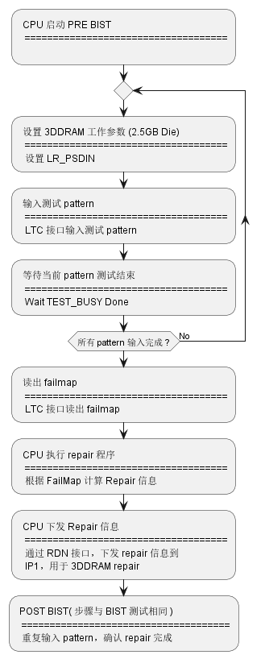
- 通过不同的设置和 pattern 完成不同数据通路，不同温度 Corner 下的测试；
  - LTC 接口测试；
  - DATA 路径数组逻辑接口测试；
  - DATA Array cell 测试；

什么时候做 BIST（3DDRAM）

3DDRAM 封装键合流程 & 测试点
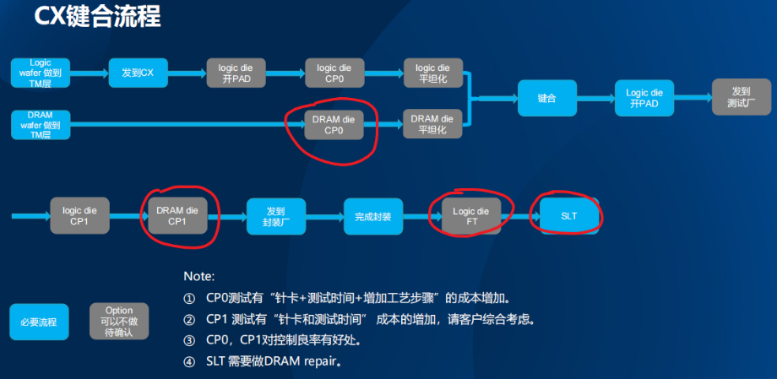

# CP 测试 : 键合前

CP0: 测试 testchip in scribeline(DRAM Vender)
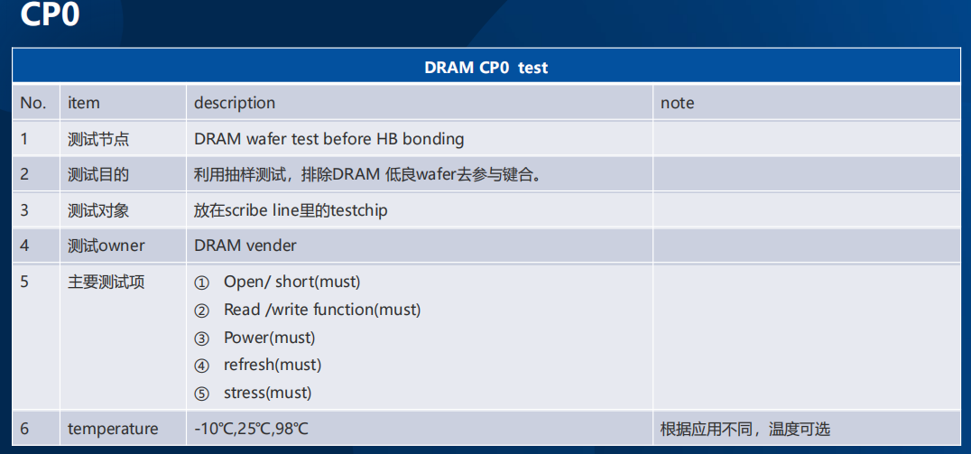

CP1: 测试 DRAM chip(DRAM Vender)
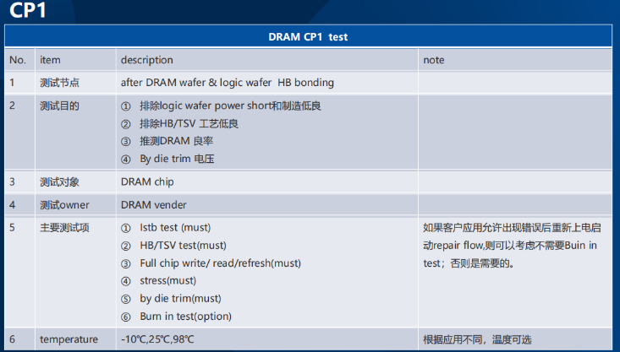

SLT 测试 : 键合后, 测试 DRAM BIST&Repair
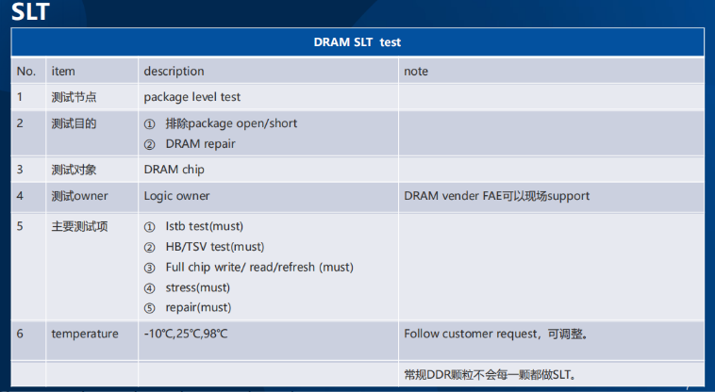
- 封装完成后，进行 System Level Test;
- 由于 BIST 测试需要较长时间，BIST 测试建议分为两类：
  - 简单的通路测试：需要的 pattern 较少，测试时间短，并且不做 repair，用于快速 判断 3DDRAM 的良率；
  - 部分 BIST 测试：由于当前 3DDRAM 测试 pattern 较多，测试时间长（单次高低温总 时间 (PreBist)：100s 以上），须根据测试需求选择部分 pattern 用于保证 95% 以 上的制造缺陷已经被测试和修复 , 从而缩短测试时间；
  - 完整 BIST 测试：完整的执行所有 Vendor 提供的测试 pattern，目前看最大并行测 试 (3DDRAM 实现限制只能 1/2 并行测试) 的情况下仍然需要 500s 左右 (PreBist+PostBist)；
- ☐ 3DDRAM BIST 在 Boot 流程中的位置：
  - 由于 3DDRAM 测试时间较长 , 单个 Data Unit(32MB) 完全 BIST 需要 500s 左右；
  - 测试程序 size 较大：12Mb；
  - 单个 Data Unit failmap size 较大 (8Mb)， 那么一个 2.5GB DIE 总 failmap size 大小为 640Mb;
  - 总结：所以，为了能方便的 load Bist、repair 程序已经 failmap 的报存和映射， 3DDRAM BIST 放在 D2D、NOC、DDR 等系统启动之后进行测试；

3DDRAM 测试实现方案

3DDRAM Bist redundancy 资源
- failmap 格式 (32MB,Data Unit): Normal DRAM cell: 8192（ROW Group）*2 行， Repair ROW cell：152（Repair ROW Group）*2 行 ; 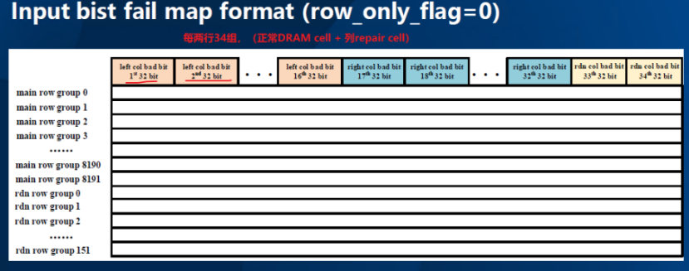
- failmap 格式 (ROW Group)： 每 bit failmap 对应 32 bit DRAM data;
- 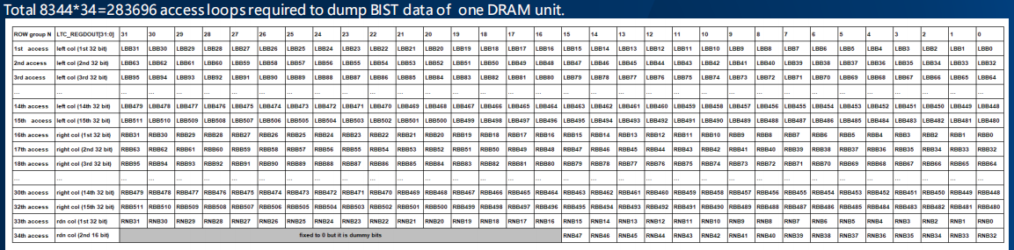
- 列 column redundancy 数据量 : 列 Column 修复时，每两行复用 48*32 bit 冗余 Bits 用于 Repair, 并且按照 32 bit 进行冗余替换；
- 行 ROW redundancy 数据量 : 行 ROW 修复时，共冗余 304 行，用于行替换 Repair；
- Repair 信息输入：支持最大 824 处 repair，其中行 repair 最大支持 152 个 Group(2 行一个 Group)；
  - ROW only Repair
  - 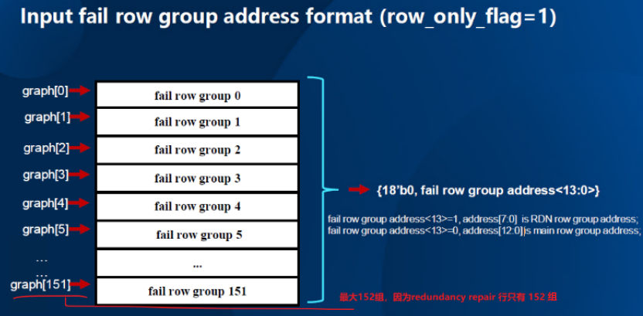
  - ROW and Column Repair
  - 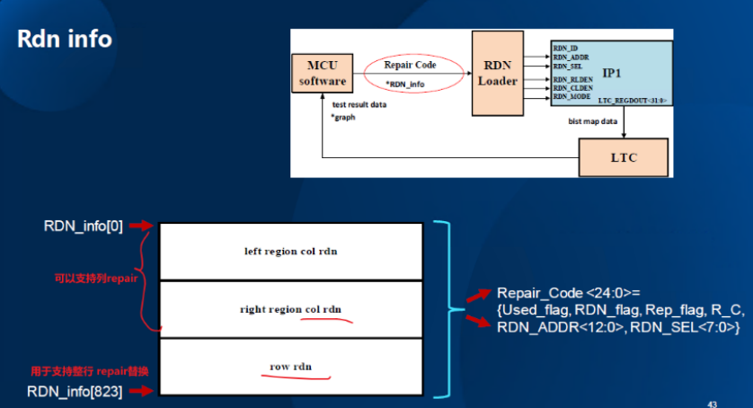

3DDRAM & CPU 的系统分布
- 其中每个计算 DIE 由于模块层次划分，划分为 16 组；
- 其中每个主 DIE 由于模块层次划分，划分为 28 组；
- 模块划分示意图如下：
- 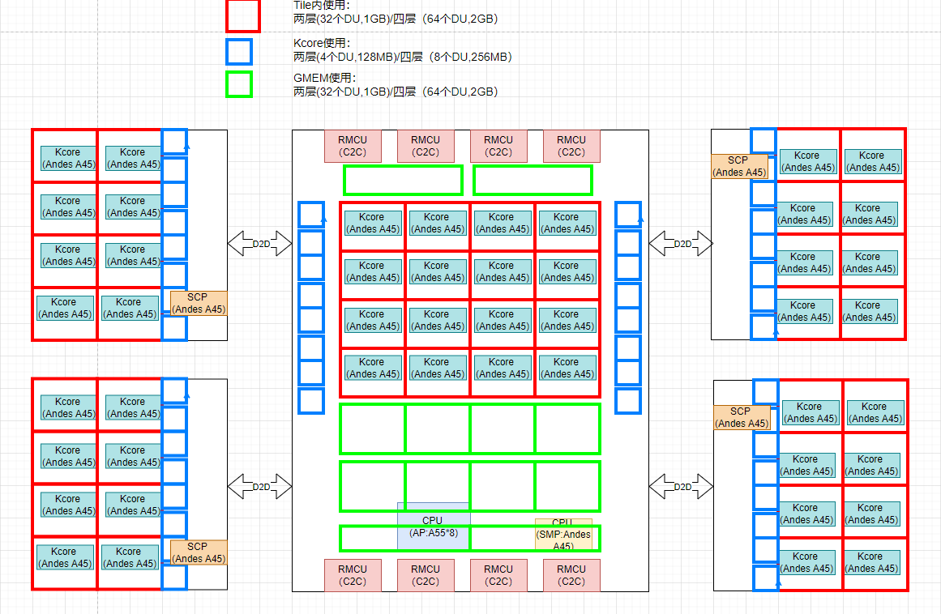

? WholeChip Boot 流程 [0/1]

3DDRAM BIST 的位置与 Boot 流程
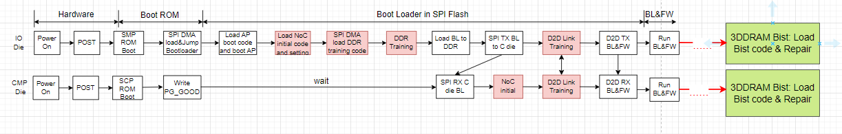

3DDRAM BIST 测试数据量
- 3DDRAM 单个 data unit(32MB) 测试时间， 双层 DRAM 时最大 1/2 并行测试，四层 DRAM 时，最大 1/4 并行测试；
  - 高温 366 组 pattern，测试时间 36s;
  - 低温 331 组 pattern，测试时间 56s;
- 3DDRAM 测试 pattern 数据量 : 可所有 DRAM Data Unit 共用
  - 每组测试 pattern 共 11 个组寄存器，共 32 bit*11;
  - 高温 pattern 数据量 : 366*32*11 = 125Kb;
  - 低温 pattern 数据量 : 331*32*11 = 113Kb;
- 3DDRAM FailMap & Repair 数据量 & 时间
  - 每个 Data Unit FailMap 大小为： Row_group_num(8192+152) * Row_Group(512+512+48); 实际上由于 Repair Column 冗余 16 bit, 实际回读 failmap 大小为 283696 * 32bits(8.66Mb);
  - 回读时间按照 400Mhz LTC 接口（64 个CLK,32 bit）共需 45.4 ms;
  - Repair 最大数据量 (每个 32MB Data Unit)：824*25 bit = 20600 bits;
- ☐ Repair Bist 运行时间：–> 后续需要实测 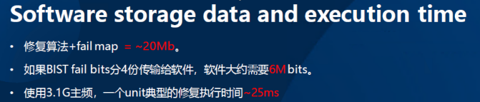

3DDRAM 测试 pattern 的控制输入 & Repair 流程

计算 DIE 测试总体数据流
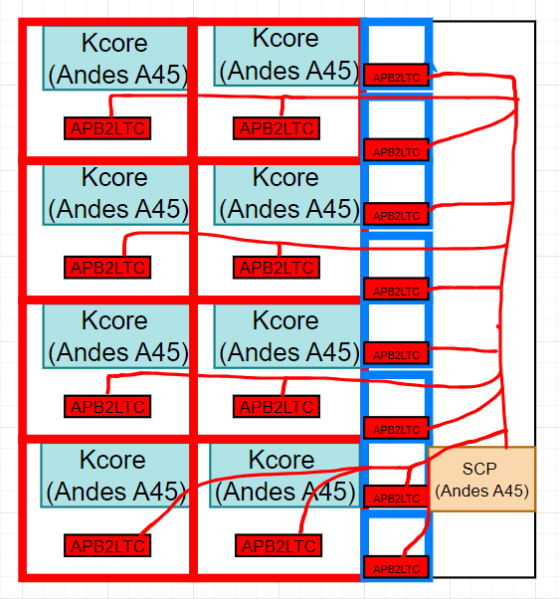

测试总体流程
- 所有 DATA unit 测试流程
- 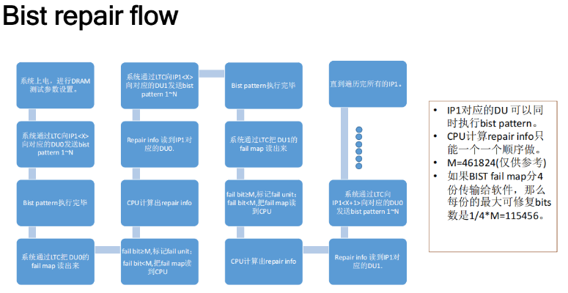
- 单次 DATA unit 并行测试流程
: Init 测试
==================================
SCP 配置 & Load 测试程序
分配 IP1_ID 给所有 IP1;
: PreBist
==================================
将测试 pattern 输入 Data Unit,
所有 Data Unit 并行测试 ;
: Read FailMap & Repair
==================================
回读所有 FailMap，并计算 Repair 信息;
: PostBist
==================================
将测试 pattern 输入 Data Unit,
所有 Data Unit 并行测试 ;
: Read FailMap & Repair & Confirm
==================================
回读所有 FailMap，并确认修复完成 ;

测试开始：PreBist, Pattern 输入
: Init 测试
==================================
SCP 配置 & Load 测试程序
分配 IP1_ID 给所有 IP1
**同一个 Group 内，IP1_ID 必须唯一**;
package PRE_BIST {
repeat
: SCP 配置 LS_PDIN
==================================
配置四个 IP3;
: SCP 配置测试 pattern
==================================
配置 IP1 对应的 MC_TRIM以及测试 pattern;
: 等待所有 Data Unit 测试完成;
repeat while(所有 pattern 测试完成 ?) is (No)
}
#yellow: 同步测试结束信号
==================================
所有 DATA UNIT 测试结束信号
到对应分配的 KCORE;
#red: Info Process
==================================
进入 ReadFailmap 和 repair 流程 ;

3DDRAM 测试 Read FailMap & Repair
- mode-1：由 CPU 完全控制 ，并绑定 Data Unit & CPU 之间的关系
  - 数据流关系
    - 以回读 NPU TILE 对应的两层 DRAM，32 个 DATA Unit 为例，连接关系以及数据流顺序如下图：
  - 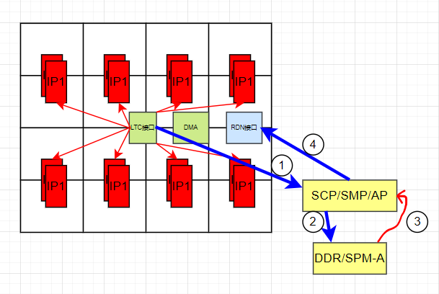
    - 通过 AP/Kcore 完全控制 LTC 回读 failmap 的过程；
    - 回读过程中将 failmap 存入 SPM-A 中（TILE 内对应的 data unit），如果为其他 TOP 层 Global MEM/Kcore 3DDDRAM 则可存入对应 CPU 的 SRAM 中；
    - 计算 repair 信息，并通过 RDN 接口下发 repair 信息；
    - 将 repair 信息写入/更新到 eflash/efuse 中, 用于下一次上电直接 repair;
  - 操作流程
  - #lightgreen: 同步测试结束信号
==================================
所有 DATA UNIT 测试结束信号
到对应分配的 KCORE;
package FailMap_Read&Repair {
repeat
repeat
: Kcore 回读 failmap
==================================
设置回读 IP1 对应的 IP1_ID
**同一个 Group 内，IP1_ID 必须唯一**
通过 APB2LTC 接口回读 Data Unit failmap;
#red: Kcore 通过 APB2LTC 触发 refresh
==================================
**3DDRAM 需要定期进行 Refresh**;
repeat while(Data Unit FailMap 回读完成 ?) is (No)
: Kcore 执行 Repair 程序
==================================
1. 执行 Repair 信息执行程序 ,
2. **下发 refresh 指令**;
: Kcore 下发 repair 信息
==================================
1. 下发 repair 信息到对应的 Data Unit 中，
2. **将 repair 信息写入 eflush/efuse 中**
**每个 data unit 834*25 bit**;
repeat while(所有 Data Unit完成 ?) is (No)
}
package PostBist {
: 流程同 PreBist
==================================;
}
package FailMap_Read&Repair {
: 流程同 FailMap_Read&Repair
==================================;
}
  - 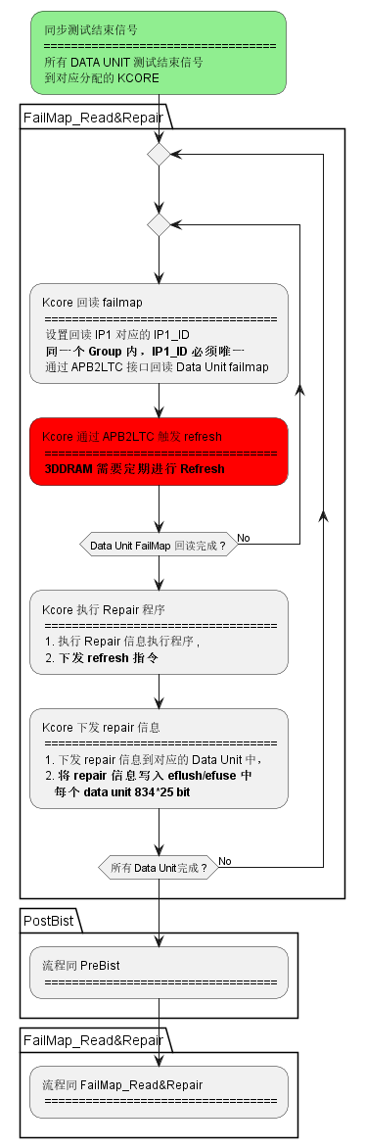
- mode-2：将 FailMap 回读到 DDR 后分配 CPU 进行 Repair 运算 (CPU 交互 Refresh )
  - 数据流关系
    - 以回读 NPU TILE 对应的两层 DRAM，32 个 DATA Unit 为例，连接关系以及数据流顺序如下图： 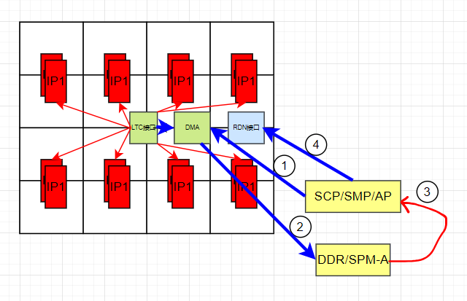
      - 通过 AP 触发 DMA 通过 LTC 回读 failmap , AP 只需每次给 DMA 搬移固定数据量 以及对应的地址即可；
      - 回读过程中将 failmap 存入 DDR/SPM-A 中（TILE 内对应的 data unit），如果为 其他 TOP 层 Global MEM/Kcore 3DDDRAM 则可存入对应 CPU 的 SRAM/DDR 中；
      - 如果存入 DDR 中，则可根据资源分配 CPU 计算 repair 信息，并通过 RDN 接口下 发 repair 信息；
      - 将 repair 信息写入/更新到 eflash/efuse 中, 用于下一次上电直接 repair;
  - 操作流程
  - #lightgreen: 同步测试结束信号
==================================
所有 DATA UNIT 测试结束信号
到对应分配的 KCORE;
package FailMap_Read&Repair {
repeat
: SCP 触发 DMA 回读 FailMap
==================================
**同一个 Group 内，IP1_ID 必须唯一**
1. 设置需要回读 FailMap 的 IP1_ID,
2. 通过 LTC 接口回读 Data Unit failmap,
3. 触发 DMA 接收 FailMap 数据，并写入 DDR 中 ;
#red: SCP 通过 APB2LTC 触发 refresh
==================================
**3DDRAM 需要定期进行 Refresh**;
repeat while( 所有 Data Unit FailMap 回读完成 ?) is (No)
#red: SCP/AP 同步
==================================
所有 Data Unit failmap 回读完成 ;
: CPU Repair 分配
==================================
1. 根据 CPU 分配，从 DDR 读 FailMap 数据
2. 执行 Repair 信息执行程序 ,
2. 将 Repair 信息写入 DDR;
: Repair 信息下发
==================================
1. SCP/AP 从 DDR 中读出 repair 信息，
下发给对应的 IP1
2. **SCP/AP 将 Repair info 写入 eFlush/eFuse 中 **;
}
package PostBist {
: 流程同 PreBist
==================================;
}
package FailMap_Read&Repair {
: 流程同 FailMap_Read&Repair
==================================;
}
  - 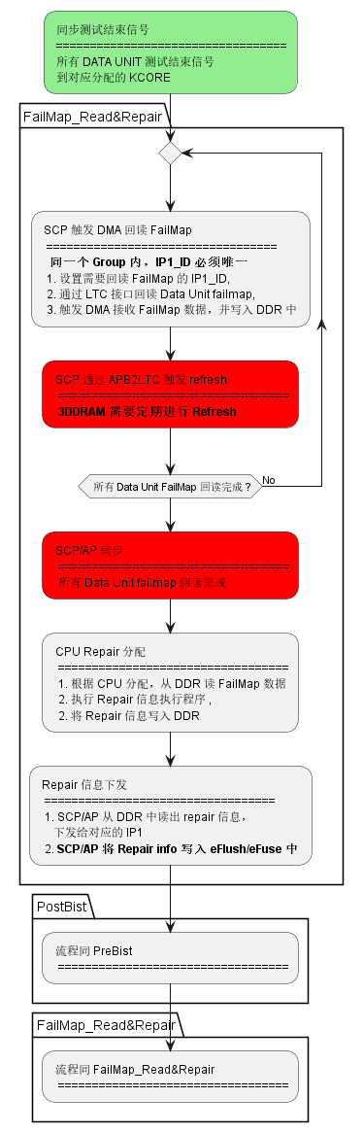
- mode-3：将 FailMap 回读到 DDR 后分配 CPU 进行 Repair 运算 (HW Auto 交互 Refresh )
  - 数据流关系
    - 数据流关系与 mode-2 相同，差别为 :
      - CPU 一次可以配置大量的搬移，比如一次搬移一个 Data Unit 的所有 failmap；
      - 并且 HW 根据软件配置的搬移次数间隔通过 LTC 接口插入 refresh 操作；
  - 操作流程
  - #lightgreen: 同步测试结束信号
==================================
所有 DATA UNIT 测试结束信号
到对应分配的 KCORE;
package FailMap_Read&Repair {
repeat
#red: SCP 下发 Refresh LTC CMD 到对应的 Group
==================================
1. SCP 下发 Refresh CMD,
用于 Hardware 通过 LTC 接口触发 Refresh;
: SCP 触发 DMA 回读 FailMap
==================================
**同一个 Group 内，IP1_ID 必须唯一**
1. 设置需要回读 FailMap 的 IP1_ID,
2. 通过 LTC 接口回读 Data Unit failmap,
3. 触发 DMA 接收 FailMap 数据，并写入 DDR 中 ;
#red: HardWare 通过 LTC 触发 refresh
==================================
1. __**HardWare 根据 timer/ 读数据次数，
触发 refresh,**__
**3DDRAM 需要定期进行 Refresh**;
repeat while( 所有 Data Unit FailMap 回读完成 ?) is (No)
#red: SCP/AP 同步
==================================
所有 Data Unit failmap 回读完成 ;
: CPU Repair 分配
==================================
1. 根据 CPU 分配，从 DDR 读 FailMap 数据
2. 执行 Repair 信息执行程序 ,
2. 将 Repair 信息写入 DDR;
: Repair 信息下发
==================================
1. SCP/AP 从 DDR 中读出 repair 信息，
下发给对应的 IP1,
2. **SCP/AP 将 Repair info 写入 eFlush/eFuse 中 **;
}
package PostBist {
: 流程同 PreBist
==================================;
}
package FailMap_Read&Repair {
: 流程同 FailMap_Read&Repair
==================================;
}
  - 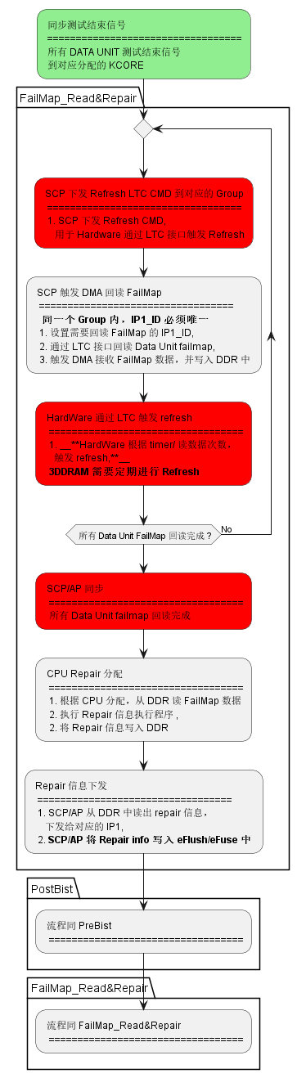

3DDRAM 测试 repair Data Unit & CPU 的分配关系

计算 DIE CPU 分配关系
- 测试 pattern 输入时，由 SCP 统一控制所有 Group 的 pattern 输入，
- 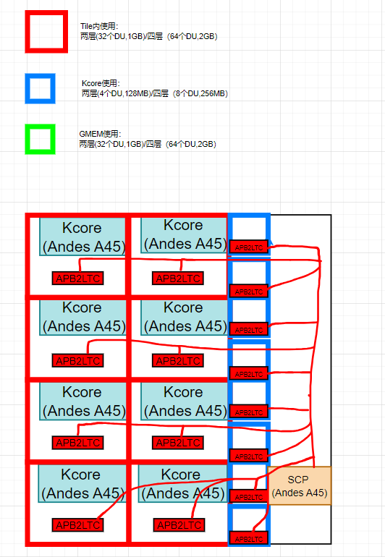

主 DIE CPU 分配关系

测试 pattern 输入模式
- 模式一：pipeline 模式
  - 数据流连接关系
    - 以配置 NPU TILE 对应的两层 DRAM，32 个 DATA Unit 为例，连接关系如下图： 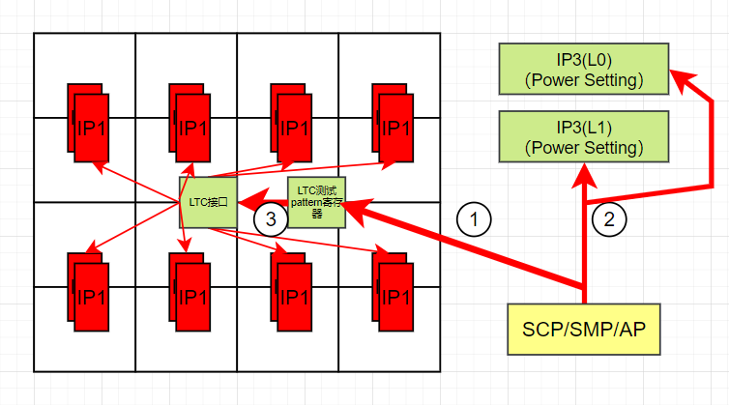
      - 可以通过备份寄存器的方式，在 DRAM 执行 Pattern 时，将所有 pattern 写入，
      - SCP 写入 LS_PDIN(IP3，同层 2.5GB DRAM 共用) 信号之后，两层 /四层DRAM;
      - 再通过统一的信号触发 HardWare 将所有 pattern 同时通过 LTC 接口写入 IP1;
  - 操作流程
  - repeat
fork
:3DDRAM DATA unit TEST;
fork again
#red:SCP 写下一次的测试
pattern 到寄存器中;
endfork
:pattern 3DDRAM TEST 结束
=============================================
1. 所有 data Unit Test 结束，
2.1 SCP 写 PS_PDIN（IP3, 同层 2.5GB DRAM 共用）,
2.2 **SCP 触发 HardWare** 将所有 pattern
通过 LTC 接口写入 IP1;
repeat while(所有 pattern 测试结束?) is (No)
: 回读 FailMap & Repair;
  - 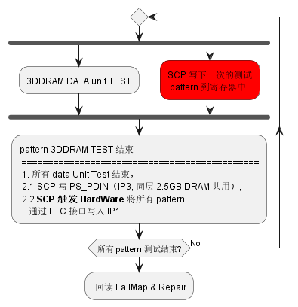
- 模式二：直接控制模式
  - 数据流连接关系
    - 以配置 NPU TILE 对应的两层 DRAM，32 个 DATA Unit 为例，连接关系如下图： 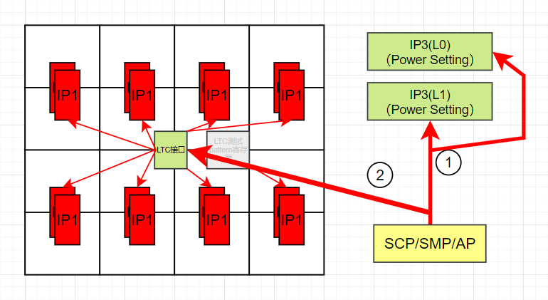
      - SCP/AP/SMP 配置 PS_PDIN(IP3，同层 2.5GB DRAM 共用)；
      - SCP/AP/SMP 逐个 Group 配置 pattern，并通过 LTC_MASK_ID 保证同时将所有 pattern 写入测试 DATA UNIT 中；
  - 操作流程
  - repeat
:CPU 写测试 pattern
=============================================
1.1 SCP 写 PS_PDIN（IP3, 同层 2.5GB DRAM 共用）,
1.2 **SCP 逐个 Group通过 LTC 接口写入 IP1** ;
#red:DRAM 执行测试
=============================================
所有待测 dat unit 当前 pattern 测试结束 ;
repeat while(所有 pattern 测试结束?) is (No)
: 回读 FailMap & Repair;
  - 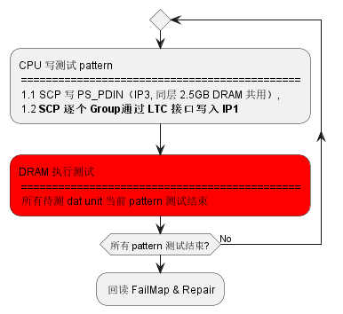

reference:

LTC 接口
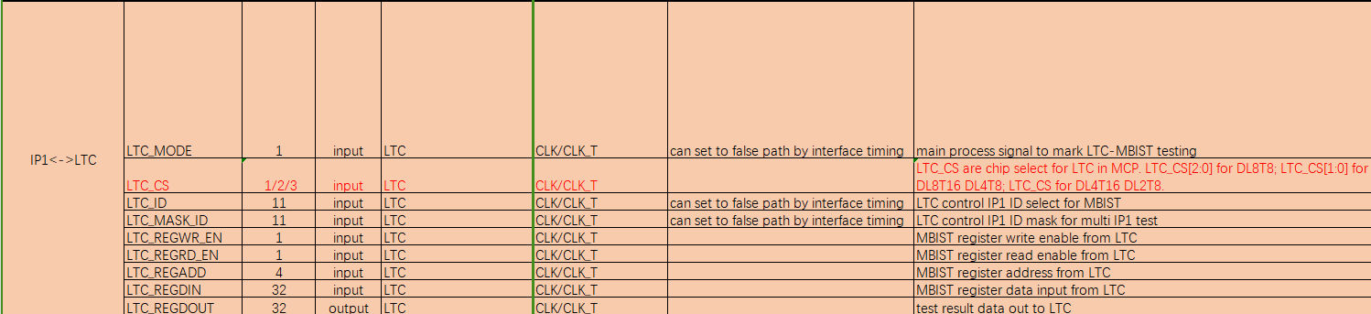
- LTC 读时序 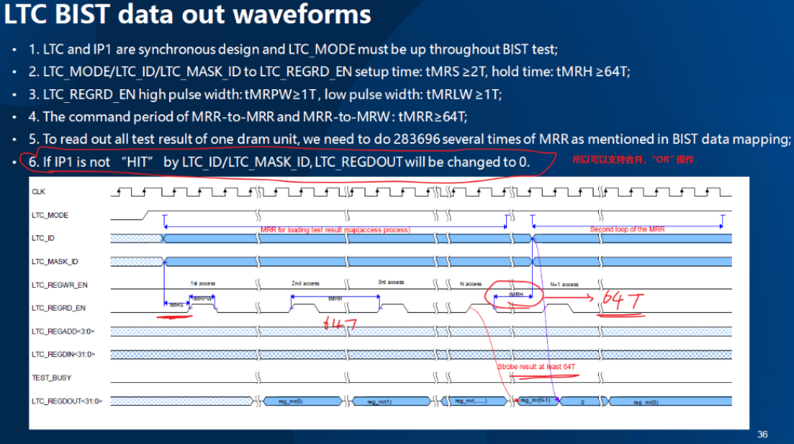
- LTC 写时序 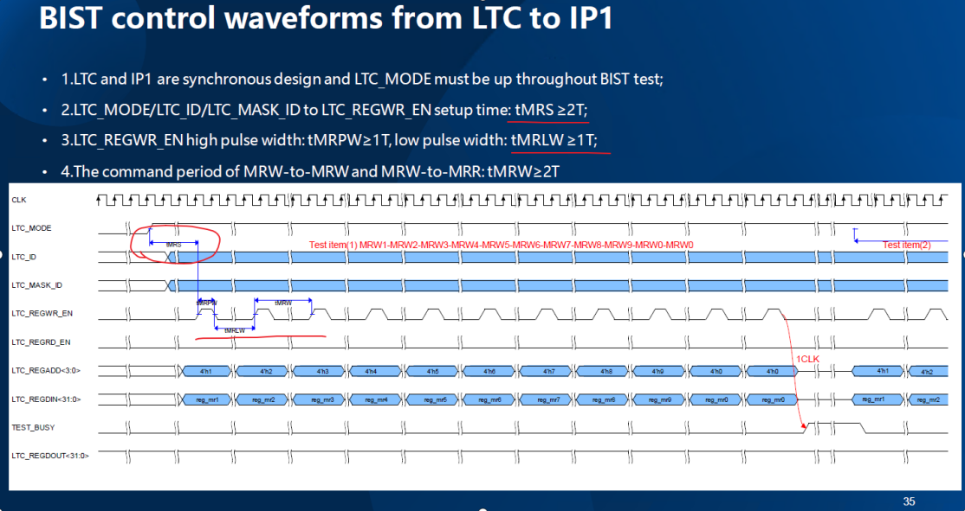
- 接口部分
  - LTC_MASK_ID : 操作 LTC 时，对应的 LTC_ID mask 信号，当 LTC_MASK_ID 对应 bit-1 时 ,LTC_ID 比对 IP1_ID 时不关注该 bit 的结果；
  - LTC_ID : 操作 LTC 时，对应的 LTC_ID信号比对 IP1_ID 选择对应的 IP1；
  - TEST_BUSY: DATA UNIT pattern 输入后，测试 busy 信号指示；

RDN 接口
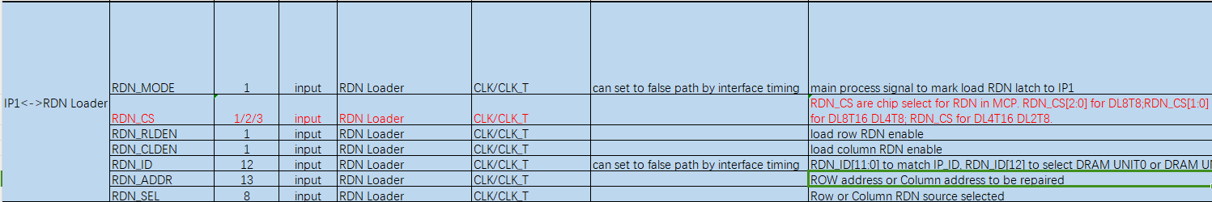
- RDN_RLDEN： 行修复 enable；
- RDN_CLDEN： 列修复 enable；
- RDN_ID： RDN[12], 对应 data unit 0/data unit1, RDN[11:0] 用于匹配 IP1_ID；
- RDN_SEL： Repair 时，使用的 repair 资源；

